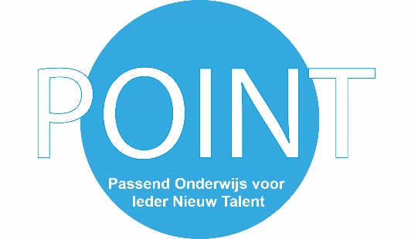
Spel Dixit

Korte omschrijving en doelgroep
Dixit is een sfeervol partyspel, waarbij de creativiteit van de spelers wordt aangesproken. Afbeeldingen op speelkaarten vormen hier de aanzet tot een ludieke combinatie van beschrijven en raden. Het spelmateriaal bestaat o.a uit 84 grote speelkaarten met prachtige tekeningen van illustrator Marie Cardouat. Alle spelers krijgen een aantal kaarten in hun handen. Zij houden de kaarten geheim.
De startspeler is de verteller van de eerste ronde. Hij kiest één van zijn handkaarten en vertelt een bijpassend verhaaltje. Hij houdt de gekozen kaart daarbij geheim. Iedere medespeler kiest vervolgens een eigen handkaart, die volgens hem bij dit verhaaltje past, en geeft deze gedekt aan de verteller. De verteller schudt zijn eigen kaart en de ontvangen kaarten door elkaar en legt de kaarten daarna in volgorde op tafel. De spelers moeten de kaart van de verteller achterhalen. De verteller wil voorkomen dat zijn kaart door iedereen geraden wordt (dan was zijn omschrijving te makkelijk) of door niemand geraden wordt (dan was zijn omschrijving te moeilijk). Op deze manier kunnen zowel verteller als speler punten verzamelen. Deze punten bepalen na een aantal ronden wie de winnaar is van het spel.
Het doel van Dixit is een partyspel, waarbij sfeer en proces belangrijker zijn dan het uiteindelijke resultaat. Dan lijkt een puntentelling op het eerste gezicht niet van belang, maar niets is minder waar. De puntentelling van Dixit zorgt namelijk voor de balans tussen abstract en beschrijvend. Dit dwingt te verteller om het niet te moeilijk of te gemakkelijk te maken. Dan blijven de spelers een beetje bij elkaar en drijven ze niet af op golven van te fantasievolle associaties.
De speelkaarten zijn niet alleen prachtig uitgevoerd (al is dit uiteraard een kwestie van smaak). ik zie ook nog een meerwaarde in de subtiele details van sommige tekeningen. Deze maken het spel van beschrijven en raden soms verrassend en uitdagend.
Als je het spannend vindt om in de belangstelling te staan eist bij Dixit niemand dat je grootse verhalen vertelt. Met een enkel woord of een korte beschrijving kun je ook prima uit de voeten. Daarbij is het ook mogelijk om in teams te spelen. Dit kan fijn zijn voor een kind dat het nog spannend vindt om voor een groep te spreken.
Het spel kan gespeeld worden vanaf 8 jaar met minstens 3 en max 12 spelers. Het duurt ongeveer 30 min.

Uiterlijk van het materiaal
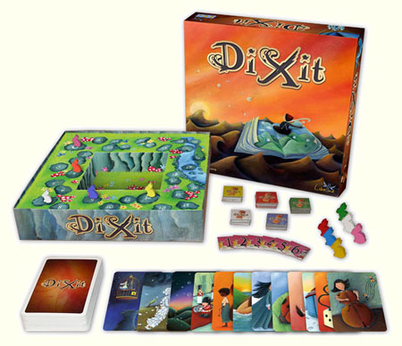

Kosten van het materiaal
Het spel is verkrijgbaar via diverse kanalen zoals winkels en internet. De kosten zijn per site en winkel verschillend en liggen voor het bordspel op rond de 25 euro. Er zijn aanvullende sets verkrijgbaar en die variëren van 15 tot 20 euro.

Uitgever
Dixit wordt uitgegeven door uitgeverij Asmodee. Als erkend distributeur van onder andere Engels- en Nederlandstalige spellen brengt Asmodee The Netherlands de meest uiteenlopende soorten spellen op de Nederlandse en Belgische markt. Ze zijn met name gespecialiseerd in ruilkaartspellen (Trading Card Games) en verzamelartikelen. Bekende merken die zij vertegenwoordigen zijn o.a.: Pokémon, Yu-Gi-Oh!, Magic: The Gathering en Panini, bekend van haar voetbalplaatjes.

Aanschaf
Het spel kan op verschillende manieren gekocht worden. Het ligt in speelgoed- en spelletjes zaken. Daarnaast is het op diverse sites te bestellen.
https://www.bol.com/nl/p/dixit-odyssey-bordspel/1004004011608942/promoup-dixit-AT-190918/
https://www.despellenspecialist.be/product/dixit-odyssey/?cectid=3-143-2&gclid=CjwKCAiA1ZDiBRAXEiwAIWyNCyvNVqo2gcbzSVpGzZENBk-AAGk0N9EyZaRy2mJhIR7fWdBEuyjANhoCaa4QAvD_BwE

Theoretische verantwoording
Dixit geeft in haar beschrijving geen wetenschappelijke verantwoording dat dit materiaal specifiek geschikt is voor een bepaalde doelgroep. Als onderzoeksproject naar onderwijs voor hoogbegaafde kinderen hebben wij dit materiaal bekeken om in te zetten voor deze doelgroep.
Ten eerste wordt er naast een competitie strijd met punten ook een ander doel nagestreefd in dit spel, namelijk samenwerking. Je kunt dit spel in teams spelen en daarbij moet je met elkaar overleggen en tot een overeenstemming komen een spreuk of verhaal in te zetten.
Ten tweede komt het creatief denken aan bod. De literatuur maakt vaak beschrijvingen via modellen. Een voorbeeld is het model van Sternberg (2003) die drie denkvaardigheden beschrijft: analytische, creatieve en praktische vaardigheden. Iedereen heeft in meerdere of mindere mate elk van deze drie denkvaardigheden tot zijn beschikking, maar het is heel zeldzaam dat iemand ze alle drie even goed beheerst. De meeste mensen hebben een duidelijke voorkeur voor een, of soms twee van deze manieren van denken. Sternberg stelt dat er sprake is van ‘succesvolle intelligentie’ wanneer iemand in staat is om zijn vaardigheden op zowel analytisch, creatief als praktisch gebied succesvol te managen (www.talentstimuleren.nl). Over de creatieve intelligentie zegt hij het volgende: “het vermogen om nieuwe oplossingen en informatie te zoeken, oude en nieuwe informatie te vergelijken, verbanden te leggen die een ander niet snel zou zien, op ongewone ideeën kunnen komen, een ongebruikelijke aanpak kunnen verzinnen, originaliteit, flexibiliteit en empathie. Uit onderzoek is gebleken dat de meeste creatieve mensen hoogbegaafd zijn, maar dat hoogbegaafden niet altijd creatief zijn. In het algemeen wordt ervan uitgegaan dat voordat iemand iets kan creëren, hij eerst een bepaalde mate van vaardigheid op een gebied hebben moet hebben ontwikkeld (Den Haring, 2007).
Dixit zou kunnen worden ingezet als oefen materiaal om het creatief denken te stimuleren. De verhalen of uitspraken bij de plaatjes moeten door de speler(s) zelf worden bedacht. Het is niet voorgeschreven. Hoe beter de speler dit kan toepassen, hoe beter hij het spel kan spelen en hoe makkelijker het wordt. Als je het spel vaker speelt leer je ook om op een bepaalde manier te denken en verhalen in te zetten.
Het doet daarnaast een beroep op je talige vermogen. Je kunt verhalen vertellen, maar spreekwoorden en uitdrukkingen zijn ook uitermate geschikt bij dit spel.
Bronnen:
https://talentstimuleren.nl/thema/begaafdheid/theorie-modellen/sternberg
Den Haring, T.A. L. (2007). Creativiteit, hoogbegaafdheid en onderpresteren. Een onderzoek naar aspecten van
creativiteitsontwikkeling in het onderwijs aan hoogbegaafde leerlingen in het voortgezet onderwijs. Masterscriptie Kunst- en Cultuurwetenschappen. Radboud Universiteit, Nijmegen.

Sternberg, R. J. (2003). Giftedness According to the Theory of Successful Intelligence, in: Handbook of Gifted
Education, Boston Pearson Education.

Bevinding vanuit de POINT-werkplaats
Meerdere collega’s vanuit de POINT-werkplaats gebruiken dit spel in hun lessen aan hoogbegaafde kinderen. Het spel wordt door kinderen als een vermakelijk en uitdagend ervaren. Als leerkracht merk je dat het soms lastig is voor de kinderen om samen te werken. Dan moet je echt begeleiden hoe ze het strategisch moeten aanpakken. Het biedt uitgebreid de mogelijkheid om je gedachten de vrije loop te laten bij de kaartjes. Dat is wat deze kinderen vaak heerlijk vinden. Denken buiten de kaders en dat anderen dat dan ook nog eens kunnen doorgronden. Kortom een uitstekende manier om bezig te zijn met creatief denken, talig vermogen en samenwerken.
Filosoferen is ook mogelijk met de kaarten. Het zijn heel mooi geïllustreerde kaarten die niet alle daagse zaken weergeven. Er komt een dosis fantasie bij kijken om ze te interpreteren en daarbij spoor je ook je filosofeer vermogen aan.

